**实验八 机器学习之线性回归实验**

**一、实验目的：**

（1）理解一元线性回归和多元线性回归的数学原理，能够利用sklearn中相关库解决现实世界中的各类回归问题；

（2）掌握利用matplotlib对一元线性回归模型进行可视化的方法，并分析模型的优劣；

（3）掌握利用statsmodels进行线性回归并进行模型评价的方法；

（4）掌握利用回归模型对现实问题进行分析和解释的能力。

**二、实验仪器及实验环境**

（1）硬件：PC机；

（2）软件：Anaconda Jupyter Notebook，Spyder，Pandas

**三、实验内容：**

（一）基于伊春市木材剩余物数据利用回归模型预测木材剩余物

伊春林区位于黑龙江省东北部。全区有森林面积218.9732万公顷，木材蓄积量为2.324602亿m3。森林覆盖率为62.5%，是我国主要的木材工业基地之一。1999年伊春林区木材采伐量为532万m3。按此速度44年之后，1999年的蓄积量将被采伐一空。所以目前亟待调整木材采伐规划与方式，保护森林生态环境。为缓解森林资源危机，并解决部分职工就业问题，除了做好木材的深加工外，还要充分利用木材剩余物生产林业产品，如纸浆、纸袋、纸板等。因此预测林区的年木材剩余物是安排木材剩余物加工生产的一个关键环节。下面，利用一元线性回归模型预测林区每年的木材剩余物。显然引起木材剩余物变化的关键因素是年木材采伐量。

给出伊春林区16个林业局1999年木材剩余物和年木材采伐量数据见“木材剩余物.csv”。

1. 读取伊春市木材剩余物数据集，并显示输入。

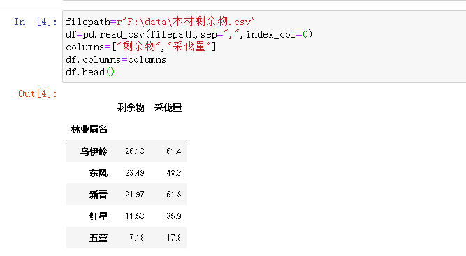

2、利用分割X和Y数据集。

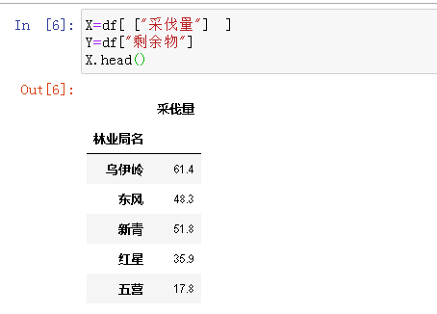

3、对数据进行可视化显示。

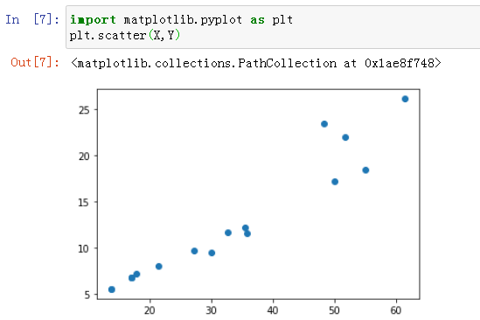

4、利用sklearn中的线性回归模型建立回归模型，对模型进行训练，输出模型参数。

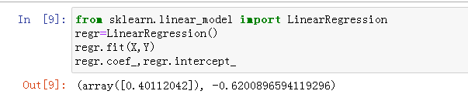

5、假设乌伊岭林业局2000年计划采伐木材20万m3，求木材剩余物的点预测值。

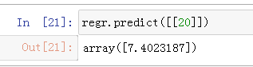

通过计算，置信度为0.95的2000年平均木材剩余物E(*y*2000)的置信区间是

2000 ± *t*0.05(14) *s*(E(2000)) = 7.3231 ± 2.15 × 0.6742

= [5.8736 , 8.7726]

从而得出预测结果，2000年若采伐木材20万m3，产生木材剩余物的点估计值是7.3231万m3。平均木材剩余物产出量的置信区间估计是在 [5.8736, 8.7726] 万m3之间。从而为恰当安排2000年木材剩余物的加工生产提供依据。

6、利用statsmodels实现线性回归并对模型进行评估。

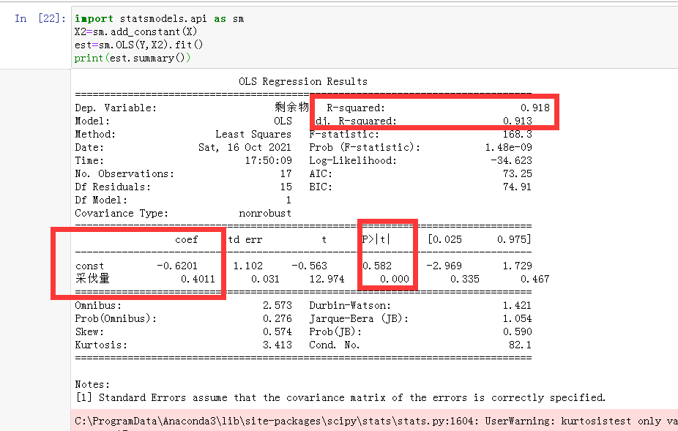

代码解读：

sm.add_constant()函数用于增加截距项，也就是增加一个常数项。

sm.OLS()函数使用OLS（普通最小二乘法）建立线性回归模型est。

est.summary()用于输出模型评估结果。

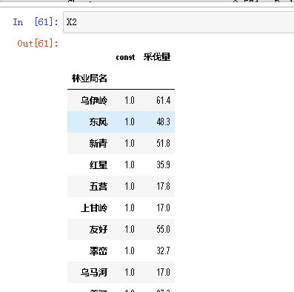

7、将模型进行可视化显示。

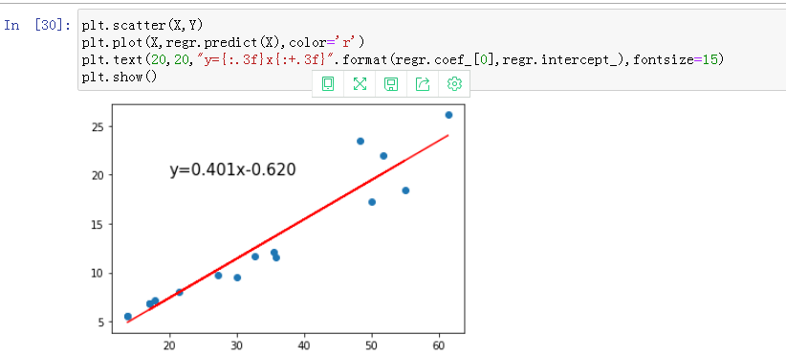

8、预测并查看结果

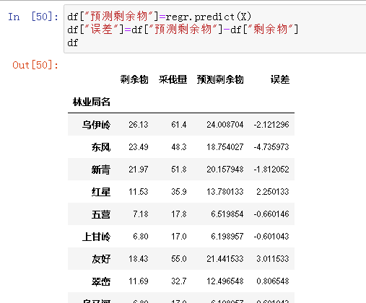

9、利用残差qq图进行回归诊断

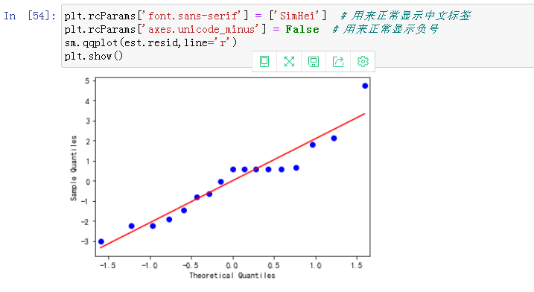

10、进一步绘制线性回归模型诊断

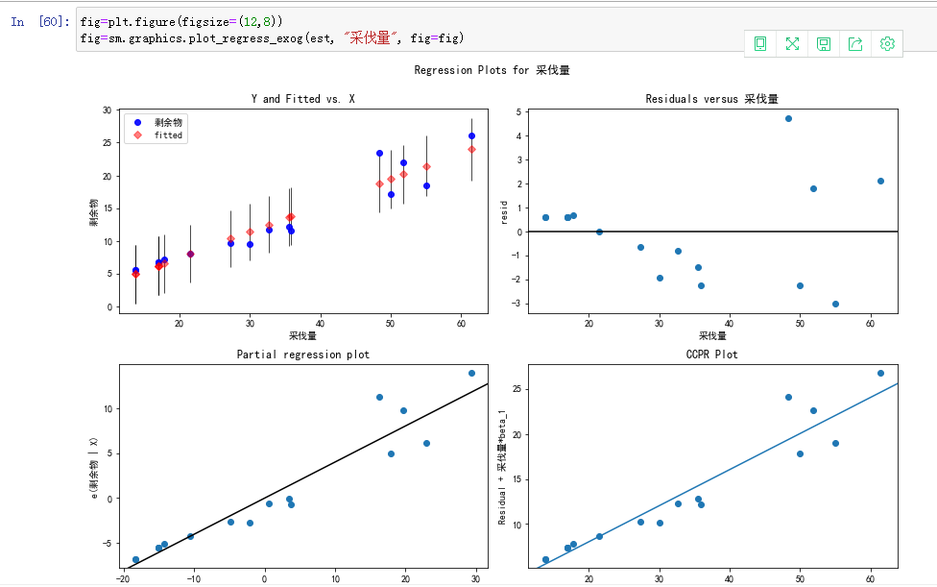

实验结论：

（1）查看模型结果时，红色警告指峰度检验需要样本数大于等于20。

（2）残差qq图存在多个弯曲，不满足残差正态性，暗示模型可能需要拟合多次项。

（3）模型R-squared为0.918，可以解释91.8%的信息。

（4）采伐量每增加一个单位，剩余物增加0.4个单位。

（5）问题：估计结果中截距项没有显著性，依据实际意义可知，没有木材采伐量就没有木材剩余物，所以理论上本案例中截距项是可以取零的。但是而有些问题就不可以。例如家庭消费和收入的关系。即使家庭收入为零，消费仍然非零。一般来说，截距项的估计量没有显著性时，也不做剔除处理。

本案例剔除截距项后的估计结果如下图所示，R2从0.918上升到0.982：

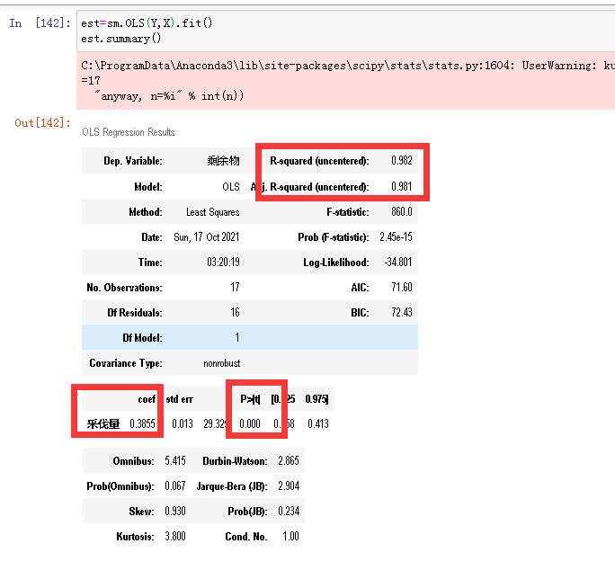

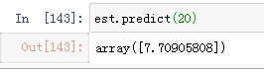

2000年若采伐木材20万m3，产生木材剩余物的点估计值是7.709万m3。

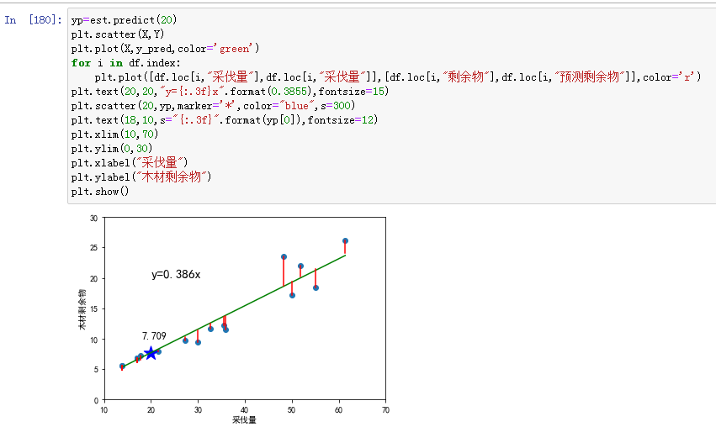

(6)改进思路，模型中增加采伐量的二次项或三次项。

from sklearn.preprocessing import PolynomialFeatures

poly=PolynomialFeatures(degree=2) #二次项模型

Xpoly=poly.fit_transform(X)

poly3=PolynomialFeatures(degree=3)#三次项模型

Xpoly3=poly3.fit_transform(X)

poly_reg2=sm.OLS(endog=Y,exog=Xpoly).fit() #一元二次多项式回归

Y_pre2=poly_reg2.predict(Xpoly)

poly_reg3=sm.OLS(endog=Y,exog=Xpoly3).fit()#一元三次多项式回归

Y_pre3=poly_reg.predict(Xpoly3)

plt.scatter(X,Y)

plt.plot(X,regr.predict(X),color='green',label="linear")

plt.plot(X,Y_pre2,color="r",label="poly_degree=2")

plt.plot(X,Y_pre3,color="b",label="poly_degree=3")

plt.legend( )

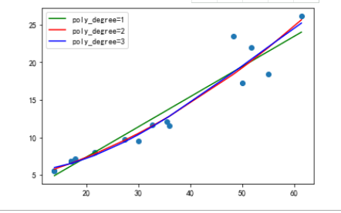

从中可以看出，二次项的回归模型拟合效果已经很好，三次项的优化不明显。输出二次和三次项的模型评估结果，即可发现二次项模型的R2为0.931，校正R2结果为0.921，三次项模型中分别为0.932和0.916，校正R方系数出现了下降，因此，可能会出现过拟合现象。同时，二次项和三次项模型中显著性水平P值都出现了较大的提高，可能是因为所选择的指标中还缺少影响剩余物的其他决定因素，比如采伐区域的木材径级、利用率等数据，因此，综合评估后可以采用一元线性回归模型作为最终预测模型。

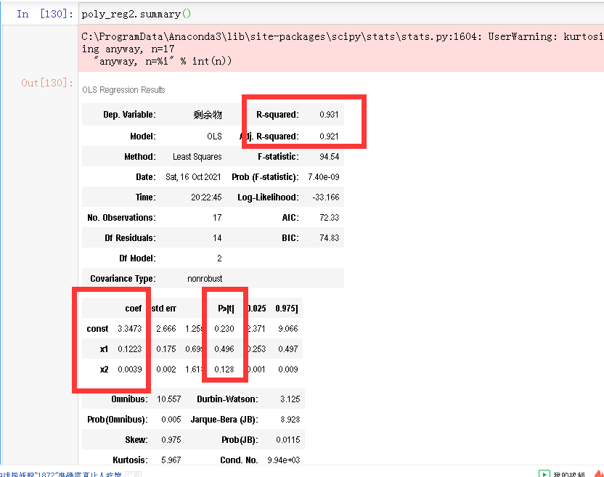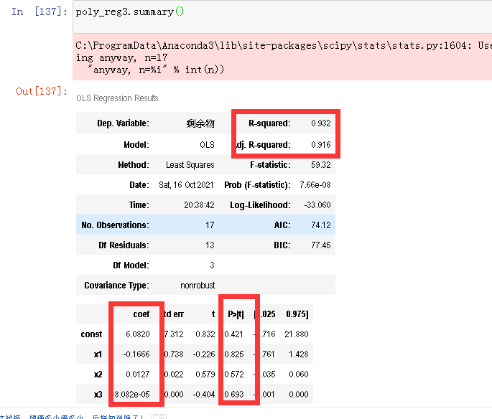

（二）利用广告投入与销售量数据集进行多元线性回归

1、读取广告投入与销售量数据集，并显示数据。

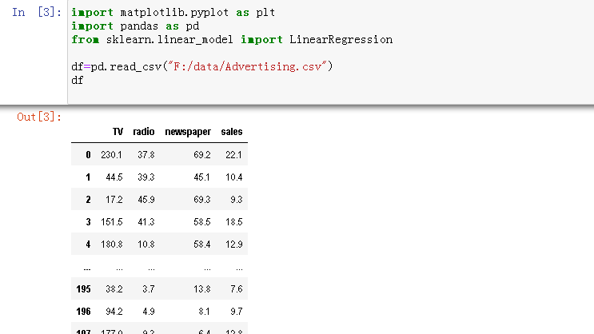

2、分割X和Y数据集。

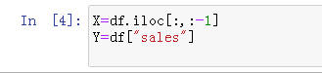

3、查看数据集的特征

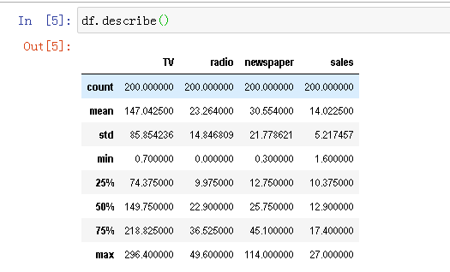

4、利用散点图查看各电视、收音机和报纸广告投入量和销售额的关系。

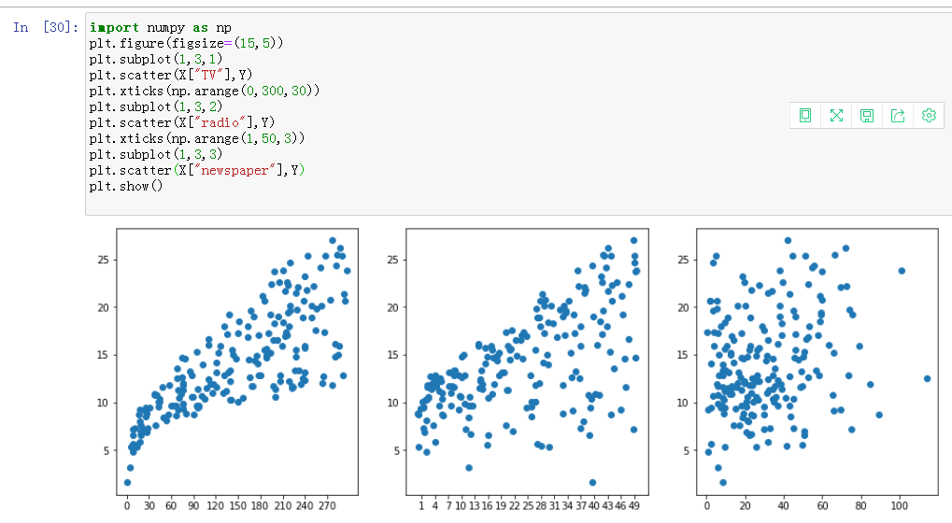

从中可以看出，电视广告投入量与销售额的相关性最好，但是并不是线性关系，报纸广告投入量相关性最差，收音机居中。

5、建立多元线性回归模型根据各平台广告投入量预测销售额。

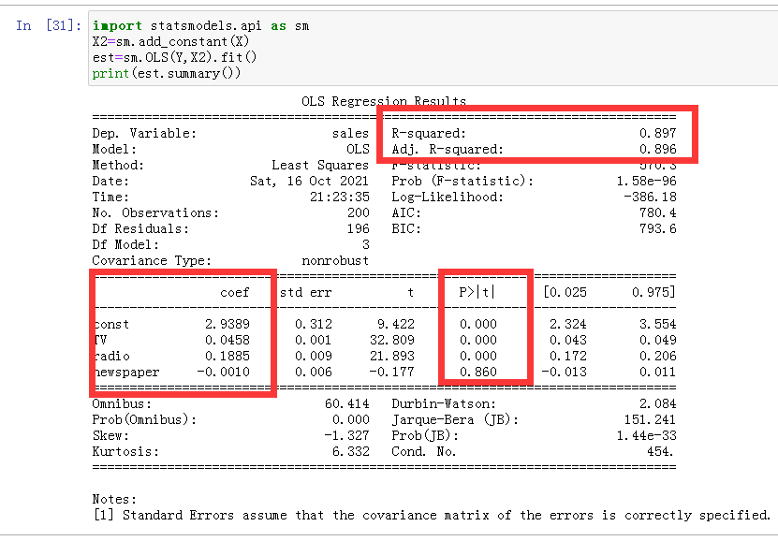

6、进行回归诊断，查看残差QQ图和线性模型诊断图。

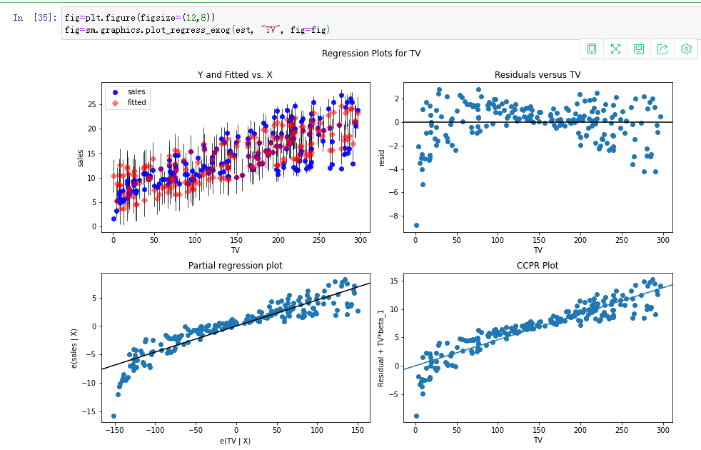

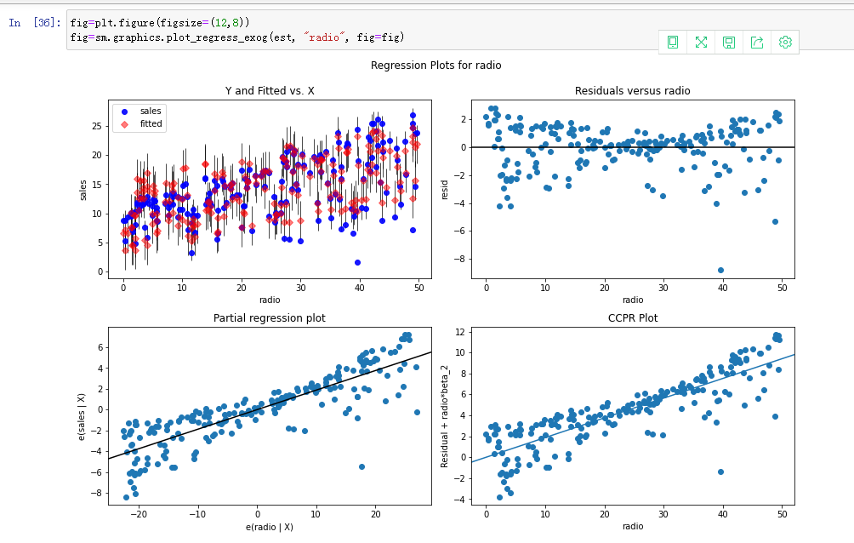

从模型评估结果中可以看出，R-squared为0.897，模型可以解释89.7%的信息。截距项、TV、radio在0.01水平显著，报纸广告投入量与销售额之间相关性不明显。

**四、实验结果与分析：**

（1）分析各案例中回归模型的准确性，并从实际角度进行解释。

（2）针对分析过程中出现的问题和错误，写出问题分析和处理过程。